**Actividad de aprendizaje 16: Formularios**

1. Realice una página con un formulario con 1 input de texto para ingresar el nombre. El botón submit deberá validar que el campo NO ESTÉ VACÍO. Al momento de hacer submit, deberá mostrar un texto en rojo indicando si el campo está vacío o en verde indicando lo que acaba de ingresar el usuario.
2. Realice un formulario con 2 input para ingresar el nombre y la edad. El botón submit deberá validar que el campo nombre no esté vacío y que no contenga espacios. Además deberá validar que el campo edad no esté vacío y que contenga sólo números entre 18 y 99.

Si existe algún error, indicarlo con un mensaje de texto en rojo.

Si no existe error, redirigir a una página con la frase “FORMULARIO OK”.

1. Realice un formulario con 2 input para ingresar el nombre y contraseña. El botón submit deberá validar que el campo nombre no esté vacío y que no contenga espacios. Además deberá validar que el campo de la contraseña no esté vacío y que la clave sea *enterthematrix*.

Si existe algún error, indicarlo con un mensaje de texto en rojo.

Si no existe error, redirigir a una página con una frase del tamaño de toda la página con texto en color verde y fondo negro: “WE ARE IN”

1. Realice un formulario con una serie de checkbox y un botón, el cual mostrará la frase que se arma dependiendo de los checkboxes seleccionados:

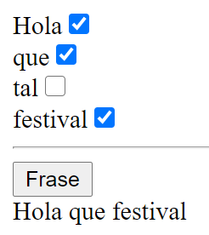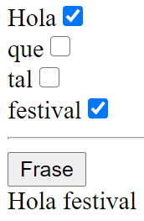

1. Realice un formulario con 3 input: nombre, correo y password. Al hacer click en el botón submit deberá validar:

* El nombre puede contener máximo 2 palabras.
* El correo es obligatorio
* El correo debe contener solo una @
* La contraseña es obligatoria
* La contraseña debe ser *1zapato.* (unozapatopunto)

Si existe algún error, indicarlo con un mensaje de texto en rojo. Si no existe error, redirigir a una página de inicio de venta de zapatos.